1/ Enregistrer ce document sur votre clé USB puis effectuer le travail demandé. (dans un dossier nommé Seq2 Act4)
Penser à enregistrer votre travail régulièrement.

A compléter directement sur le fichier informatique.

S'aider de l'animation ressource suivante :
http://www.cite-sciences.fr/au-programme/lieux-ressources/carrefour-numerique2/tutoriel/cyberbase04/index.html

2/ Qu'est ce que « le poste de travail » ou « ordinateur » que l'on retrouve sur un poste informatique ?
……………………………………………………………………………………………………………………
……………………………………………………………………………………………………………………
……………………………………………………………………………………………………………………
……………………………………………………………………………………………………………………

3/ A quoi sert « la corbeille » d'un ordinateur.
……………………………………………………………………………………………………………………
……………………………………………………………………………………………………………………
……………………………………………………………………………………………………………………
……………………………………………………………………………………………………………………

4/ Compléter le tableau suivant en indiquant ce que l'on retrouve dans chacune des zones de l'explorateur Windows.

Zones | Fonction
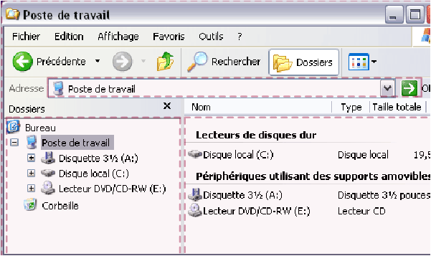 | Cette fenêtre c'est l'explorateur Windows qui permet d'afficher et de naviguer dans le contenu de l'ordinateur.
 | A compléter
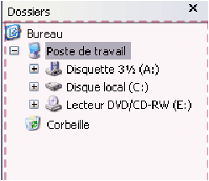 | A compléter
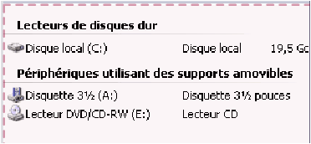 | A compléter

5/ Que signifie le signe + devant un dossier ?
……………………………………………………………………………………………………………………
……………………………………………………………………………………………………………………
……………………………………………………………………………………………………………………
……………………………………………………………………………………………………………………

6/ Que signifie le signe - devant un dossier ?
……………………………………………………………………………………………………………………
……………………………………………………………………………………………………………………
……………………………………………………………………………………………………………………
……………………………………………………………………………………………………………………

7/ Que peut on mettre dans un dossier ?
……………………………………………………………………………………………………………………
……………………………………………………………………………………………………………………
……………………………………………………………………………………………………………………
……………………………………………………………………………………………………………………

8/ Qu'est ce qu'un fichier ?
……………………………………………………………………………………………………………………
……………………………………………………………………………………………………………………
……………………………………………………………………………………………………………………
……………………………………………………………………………………………………………………

9/ Pourquoi les fichiers ont des icônes différents ?
……………………………………………………………………………………………………………………
……………………………………………………………………………………………………………………
……………………………………………………………………………………………………………………
……………………………………………………………………………………………………………………

10/ A quoi servent les 3 lettres que l'on trouvent à la fin d'un fichier ?
……………………………………………………………………………………………………………………
……………………………………………………………………………………………………………………
……………………………………………………………………………………………………………………
……………………………………………………………………………………………………………………

Répondre en s'aidant de votre ordinateur :

11/ Quels sont le où les disques durs de votre ordinateur ? (Lettre + nom)
……………………………………………………………………………………………………………………

……………………………………………………………………………………………………………………

……………………………………………………………………………………………………………………

12/ Quel est le lecteur amovible ?
……………………………………………………………………………………………………………………
……………………………………………………………………………………………………………………

13/ Brancher votre clé USB et comparer ce qui est affiché dans lecteur amovible, que pouvez vous en conclure ?
……………………………………………………………………………………………………………………
……………………………………………………………………………………………………………………
……………………………………………………………………………………………………………………
……………………………………………………………………………………………………………………

14/ Comment se nomme les lecteurs réseaux du collège ? (Lettre + nom)
……………………………………………………………………………………………………………………
……………………………………………………………………………………………………………………
……………………………………………………………………………………………………………………
……………………………………………………………………………………………………………………
……………………………………………………………………………………………………………………
……………………………………………………………………………………………………………………

15/ Compléter le tableau suivant.

Nom du
lecteur
réseau
Fonction | Enregistrer mes documents | Partager des documents avec les élèves de ma classe | Consulter des documents que le prof va mettre à notre disposition.

Sur une feuille de classeur.

16/ Ecrire le titre de la séquence et le titre de l'activité.

17/ Recopier le texte ci-dessous :

Cette activité a été entièrement réalisée sur informatique.

J'ai enregistré ce fichier sur ma clé USB à l'emplacement suivant :
……………………………………………………………………….

Ce que j'ai fait dans cette activité :
J'ai regardé une animation qui parlait de l'arborescence des fichiers informatiques.

Dans l'animation il est expliqué :
Ce qu'est une arborescence, un dossier, un fichier, comment on se déplace et comment on retrouve des informations sur un ordinateur.

J'ai répondu aux questions de l'activité directement sur informatique.

J'ai ensuite utilisé mon ordinateur afin de vérifier ce qui a été vu dans l'animation et visualiser comment est organisé le réseau du collège.

18/ Compléter les ……. du texte de la question 17 en s'aidant du document ressource.

